Haproxy的配置
Haproxy: 是法国人Willy Tarreau开发的一个开源软件，是一款应对客户端10000以上的同时连接的 高性能的TCP和 HTTP负载均衡器。其功能是用来提供基于cookie的持久性， 基于内容的交换， 过载保护的高级流量管制，自动故障切换 ，以正则表达式为基础的标题控制运行时间，基于Web的 报表，高级日志记录以帮助排除故障的应用或网络及其他功能。
1. 为haproxy创建用户组和用户
groupadd haproxy

useradd -g haproxy haproxy

2.安装haproxy
先执行yum -y install haproxy
然后执行安装方式有两种： yum安装（只更新1.5）和源码安装

rpm -qi haproxy 查看版本信息
rpm -ql haproxy 查看安装目录信息

3.关闭SELinux
vi /etc/selinux/config
修改为 SELINUX=disabled

4.开启Haproxy的日志服务

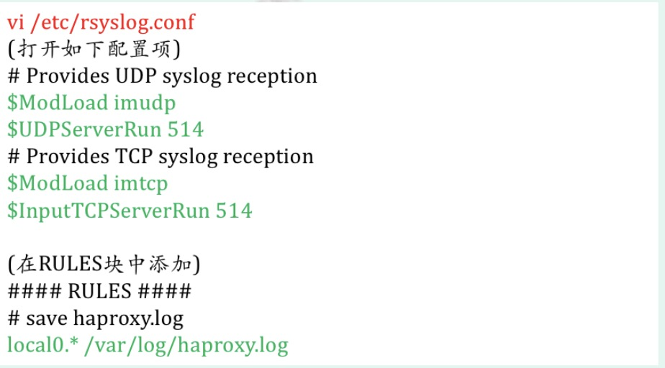

修改 vi /etc/sysconfig/rsyslog文件
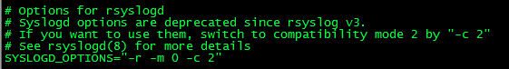

配置Haproxy打开日志服务
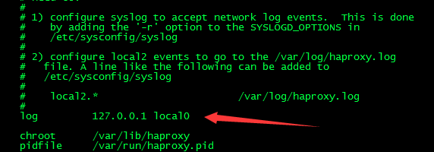

重启rsyslog与Haproxy服务
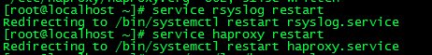

查看haproxy的日志

Haproxy的配置
vi /etc/haproxy/haproxy.cfg



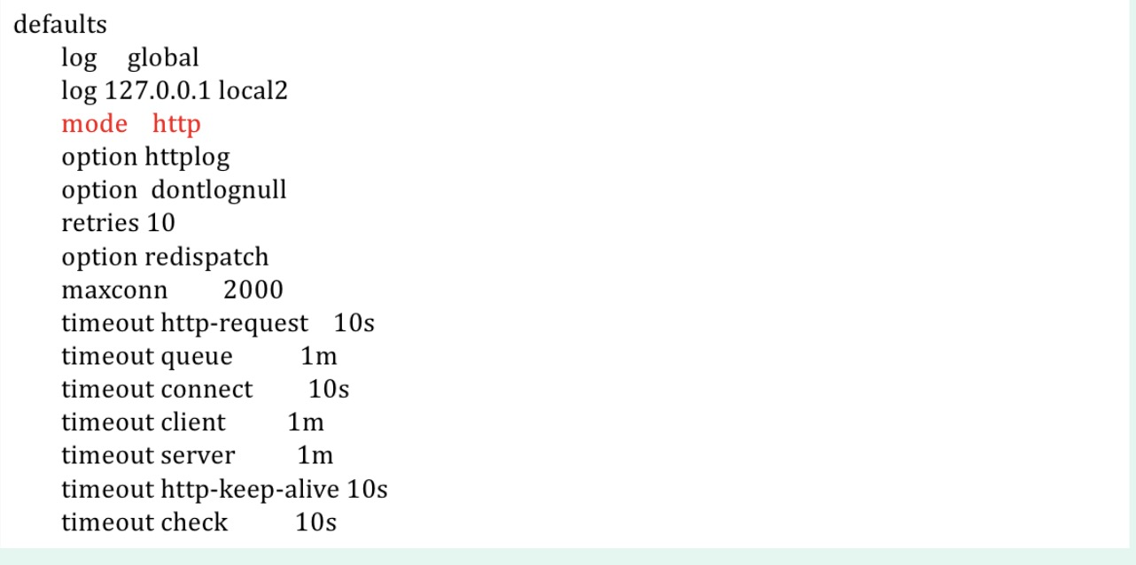

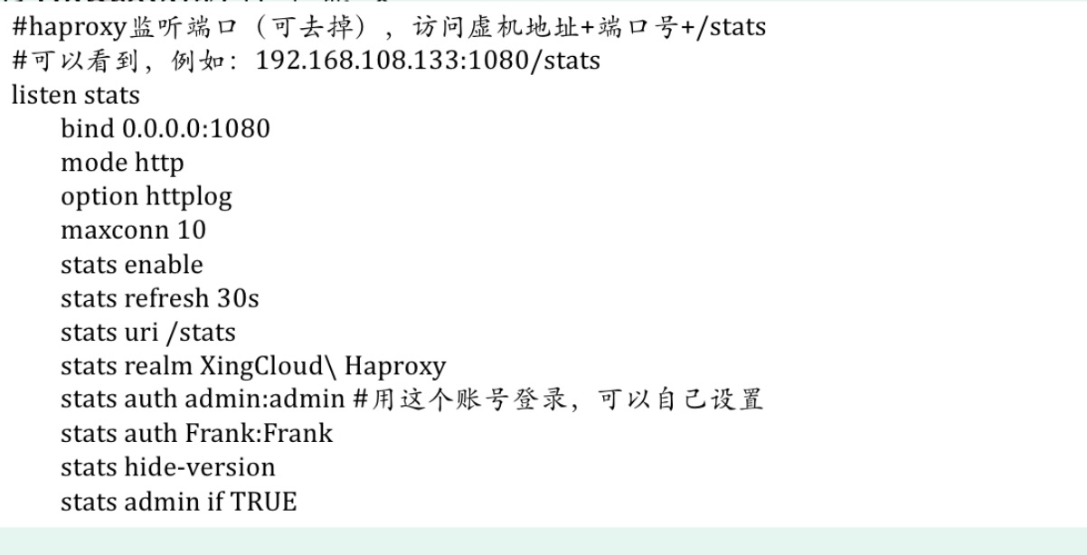

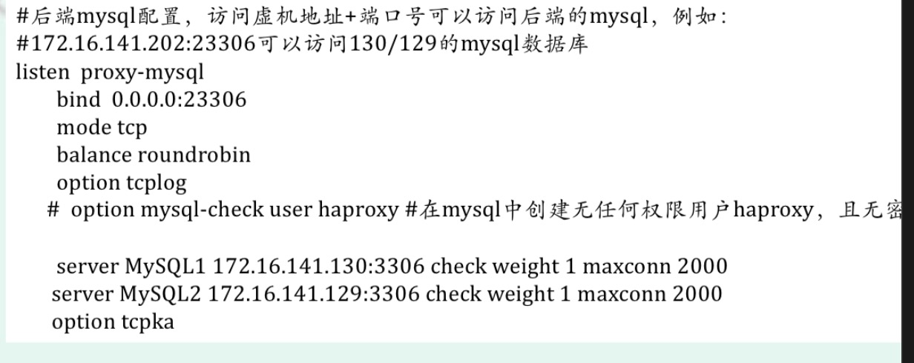

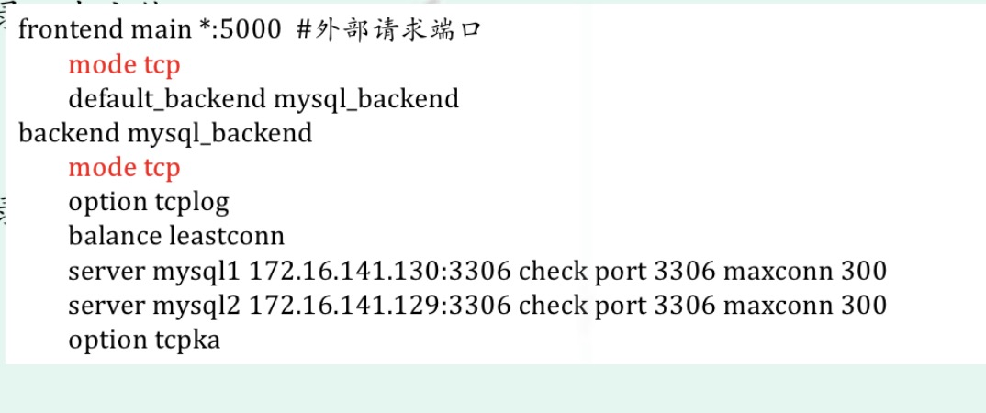
mode tcp
default_backend mysql_backend
backend mysql_backend
mode tcp
option tcplog
balance leastconn
server mysql1 192.168.6.129:3306 check port 3306 maxconn 300
server mysql1 192.168.6.128:3306 check port 3306 maxconn 300
option tcpka

Haproxy测试

打开浏览器测试网址http://192.168.6.202：端口号/stats

acl url_static path_beg -i /static /images /javascript /stylesheets
acl url_static path_end -i .jpg .gif .png .css .js
use_backend static if url_static
default_backend app

